|  |  |  |  |  |
| --- | --- | --- | --- | --- |
| **MATERI MODULE PEMOGRAMAN BERORIENTASI OBJEK PHP** | | | | |
|  |  |  |  |  |
|  |  |  |  |  |
|  |  |  |  |  |
|  |  |  |  |  |
|  |  |  |  |  |
|  |  |  |  |  |
|  |  |  |  |  |
|  |  |  |  |  |
|  |  |  |  |  |
|  |  |  |  |  |
|  |  |  |  |  |
|  |  |  |  |  |
|  |  |  |  |  |
|  |  |  |  |  |
|  |  |  |  |  |
|  |  |  |  |  |
|  | Kelas | : 12 RPL | | |
|  | Mapel | : PEMOGRAMAN BERORIENTASI OBJEK | | |
|  | Disusun oleh | : Hasudungan Sitorus S, Kom | | |

|  |
| --- |
| **#PROLOG** |

Pemrograman Berorientasi Objek atau Object Oriented Programming (OOP) adalah suatu strategi pembangunan perangkat lunak yang mengorganisasikan perangkat lunak sebagai kumpulan objek yang berisi data dan operasi yang diberlakukan terhadapnya. Pemahaman ini mengacu pada teknis dari pemrograman OOP, yakni menyusun, mengolah objek-objek berisi data dan operasi yang dibutuhkan melalui Class dan Method yang dibutuhkan dalam suatu perangkat lunak. Referensi: <https://serupa.id/konsep-pemrograman-berorientasi-objek-pbo-oop/>

Dengan kata lain pemograman berorientasi objek merupakan cara berpikir programmer menyelesaikan / memcahkan masalah berorientasi dasar class,objek-objek serta attribute pendukung lainnya yang digunakan.

|  |
| --- |
| **#CLASS-OBJEK** |

Class adalah template (pola) untuk berbagai obyek dengan fitur serupa. Class mewujudkan semua kumpulan/set fitur tertentu dari objek. Referensi: <https://staffnew.uny.ac.id/upload/132206816/pendidikan/bambangshm-pbo-matericlassobject.pdf#:~:text=Class%20adalah%20template%20%28pola%29%20untuk%20berbagai%20obyek%20dengan,Class%20mewujudkan%20semua%20kumpulan%2Fset%20fitur%20tertentu%20dari%20objek>.

Contoh base-code dan penggunaannya.

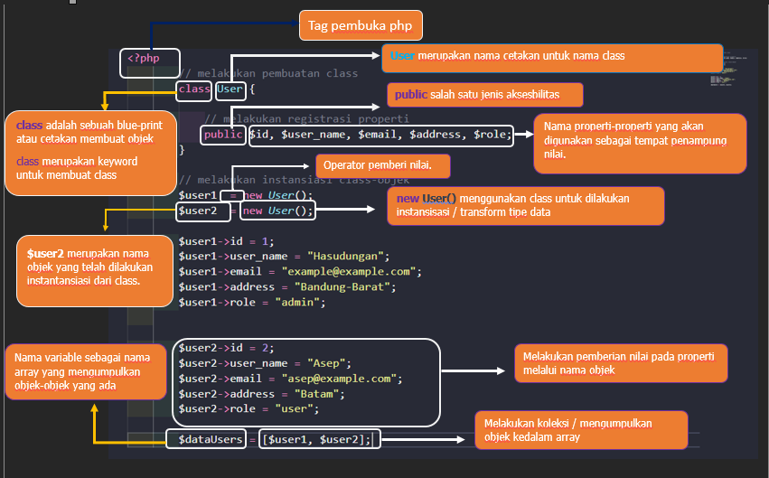

**Gambar 1.1** class User.php

Dalam latihan dilakukan, dianjurkan untuk memisahkan antara class dengan front-end serta css yang digunakan. Berikut gambar dari base-code.

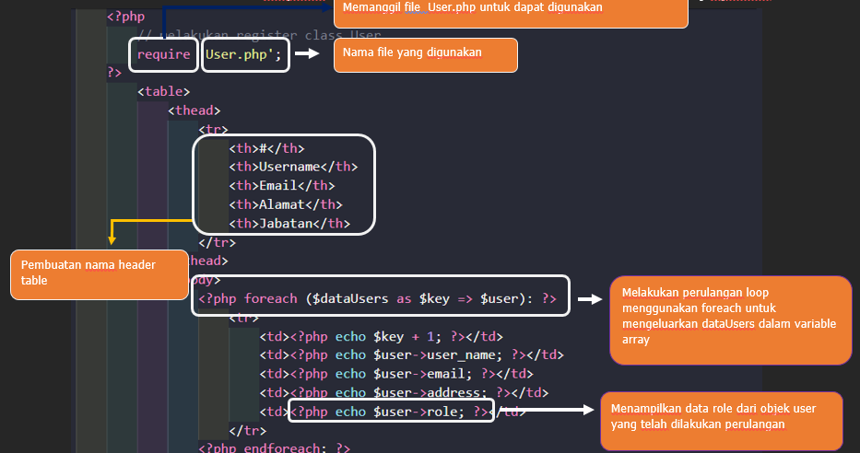

**Gambar 1.2** index.php

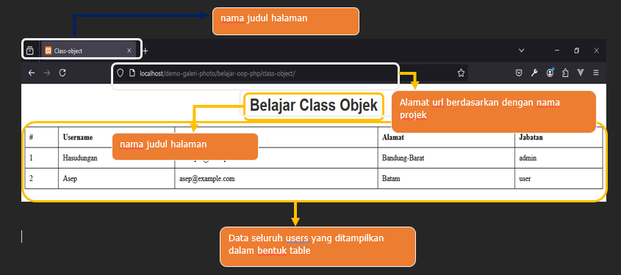

**Gambar1.3** Tampilan Halaman index.php

|  |
| --- |
| **#Constructor** |

Constructor adalah merupakan konsep pembuatan konstruksi yang memungkinkan melakukan inisailisasi sebuah property yang ketika dilakukan pembuatan objek. Dalam pembuatan Konstruktor yaitu dengan menggunakan fungsi special dari php yang memudahkan inisialisasi yang diinginkan. Berikut potongan kode, penjelasan serta beberapa jenis construct yang dapat dibangun.

|  |
| --- |
| **#Constructor dengan nilai default tanpa memberi variable parameter** |

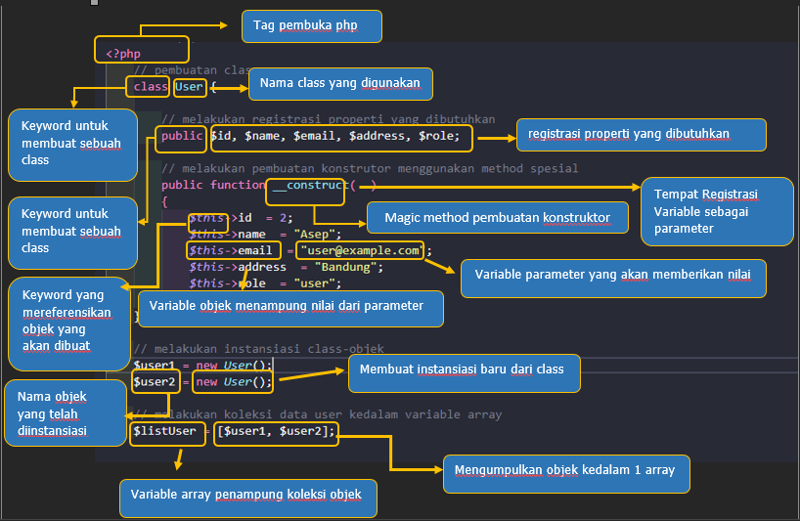

**Gambar 2.1** Constructor dengan parameter

**Instansiasi** adalah proses pembuatan / transformasi dari class menjadi sebuah objek. Dalam contoh base-code diatas, kita melakukan konstruktor dengan nilai default namun tidak memiliki variable parameter didalam method contruct yang kita gunakan. Setelah itu dilanjutkan dengan melakukan instansiasi class objek serta kita sudah memiliki 2 objek yang dikumpulkan dalam 1 variable array, berikut base-code untuk menampilkan data user

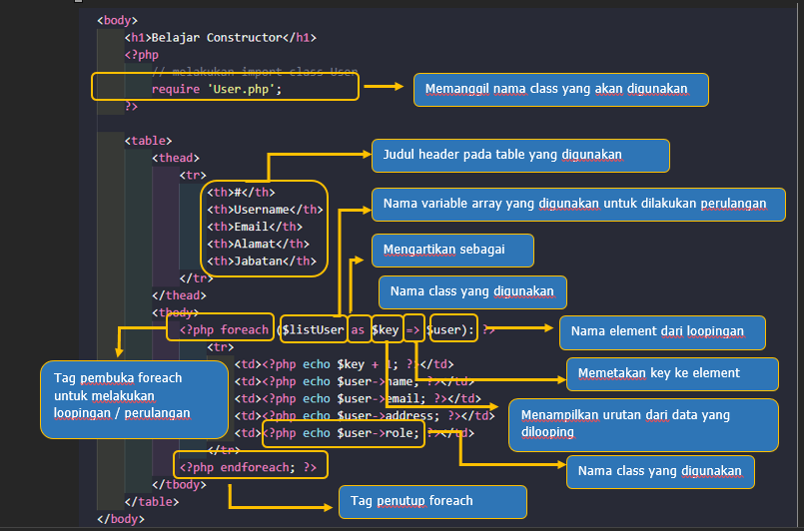

**Gambar 2.2** index.php sebagai code menampilkan ke dalam tampilan halaman

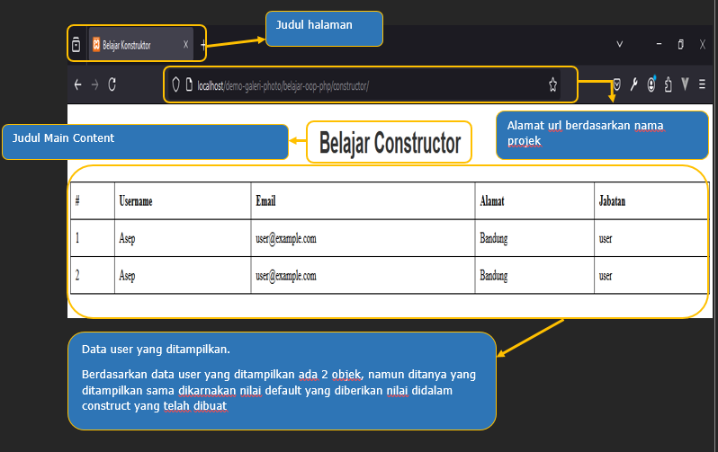

Berdasarkan data user yang ditampilkan, data user ada 2 atau objek yang telah diinstansiasi ada 2 namun data yang ditampilkan sama dikarnakan nilai yang dalam construct telah diberi nilai default.



**Gambar 2.2** index.php